Antonio Manconi Diez años con LAUDA Italia

El Director General de la empresa de ventas italiana amplía aún más su negocio

Lauda-Königshofen, 18 de diciembre de 2024 – Con motivo del décimo aniversario de Antonio Manconi en LAUDA, el líder mundial del mercado para el control preciso de la temperatura rindió homenaje al director gerente de LAUDA Italia S.r.l. por sus extraordinarios logros. Bajo su liderazgo, la filial italiana se ha convertido en un importante pilar de la empresa familiar y ha alcanzado un volumen de negocios récord de unos 4 millones de euros en 2023.

Dr. Gunther Wobser, Presidente & CEO de LAUDA DR. R. WOBSER GMBH & CO. KG, elogió los logros de Manconi: “Antonio ha contribuido significativamente al crecimiento de LAUDA Italia con su amplia experiencia y su profundo conocimiento de la industria farmacéutica y biotecnológica. Su constante orientación al cliente y sus conocimientos de marketing han consolidado a la empresa como líder del mercado en Italia.”

Manconi puede echar la vista atrás a una impresionante carrera que le llevó a LAUDA a través de diversos puestos en las industrias química y farmacéutica. Su carrera profesional comenzó con sus estudios de química industrial en la Escuela Superior de Química de Milán. Antes de incorporarse a LAUDA adquirió una valiosa experiencia en puestos directivos en empresas de renombre como VWR International, entre otros como director general de la filial italiana.

“Los últimos diez años en LAUDA han sido un viaje extraordinario”, resume Antonio Manconi. “Estoy orgulloso de formar parte de una empresa que apuesta por la innovación y la calidad. El éxito de LAUDA Italia es el resultado de un duro trabajo y del compromiso de todo nuestro equipo.”

El premio fue entregado durante una visita del Dr. Gunther Wobser a LAUDA Italia el 28 de noviembre. En el transcurso de una cena festiva, hizo entrega de un certificado y un obsequio en señal de reconocimiento por los destacados logros alcanzados.

El Dr. Wobser subrayó la importancia de la experiencia de Antonio Manconi para la orientación internacional de la empresa: “Antonio es un miembro muy valioso de nuestro equipo directivo internacional por su sensatez y su experiencia. Su capacidad para satisfacer las necesidades del mercado local sin dejar de pensar en estrategias globales tiene un valor incalculable para LAUDA.”
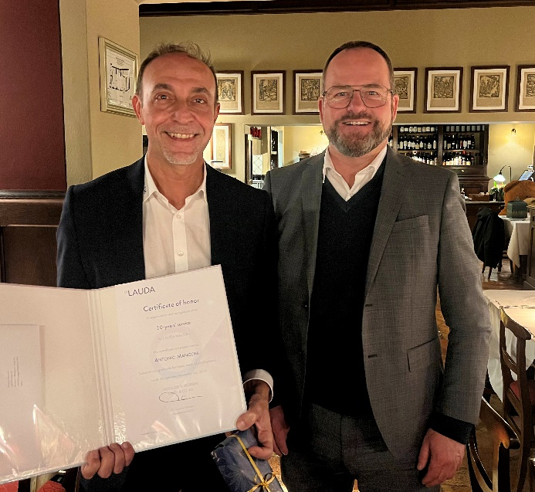

Figura: Hito en LAUDA Italia: Antonio Manconi (izquierda), que ha dirigido con éxito la empresa durante diez años, recibe la felicitación y el certificado
de honor del Dr. Gunther Wobser, Presidente & CEO de LAUDA. © LAUDA

Somos LAUDA, líderes mundiales en el sector de la regulación exacta de la temperatura. Nuestros equipos e instalaciones de termorregulación son la parte fundamental de aplicaciones importantes y contribuyen a mejorar el futuro. Somos un proveedor integral y garantizamos la temperatura óptima en la investigación, la producción y el control de calidad. Somos el socio en el que confiar para la electromovilidad, el hidrógeno, las industrias química, farmacéutica/biotecnológica y de semiconductores, así como de la tecnología médica. Gracias a nuestro asesoramiento competente y a unas soluciones innovadoras, llevamos casi 70 años entusiasmando cada día de nuevo a nuestros clientes de todo el mundo.

En la empresa, también vamos siempre un paso por delante. Impulsamos a nuestros empleados y nos desafiamos constantemente: por un futuro mejor que forjamos juntos.

Contacto de prensa
Con mucho gusto proporcionamos a la prensa información ya preparada acerca de nuestra empresa, la LAUDA FabrikGalerie y nuestros proyectos en el ámbito del fomento de la innovación, la digitalización y la gestión de ideas. Estamos deseando mantener una comunicación abierta con usted. ¡Póngase en contacto con nosotros!

CHRISTOPH MUHR
Jefe de comunicación corporativa
T + 49 (0) 9343 503-349
christoph.muhr@lauda.de

LAUDA DR. R. WOBSER GMBH & CO. KG, Laudaplatz 1, 97922 Lauda-Königshofen, Alemania. Sociedad comanditaria: Sede Lauda-Königshofen Tribunal de registro Mannheim HRA 560069. Socio comanditario: LAUDA DR. R. WOBSER Verwaltungs-GmbH, Sede Lauda-Königshofen, tribunal de registro Mannheim HRB 560226 Directores Generales: Dr. Gunther Wobser (Presidente & CEO), Dr. Mario Englert (CFO), Dr. Marc Stricker (COO)

